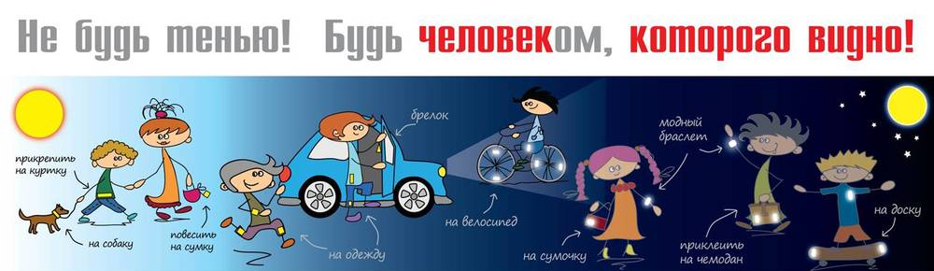
ДОРОГА В ШКОЛУ ДОЛЖНА БЫТЬ БЕЗОПАСНОЙ!
Каждый день, выходя на улицу, ты становишься пешеходом, а значит - полноправным участником дорожного движения. От тебя, как и от водителя, требуется соблюдение определенных правил, которые необходимы для поддержания порядка на проезжей части, сохранения твоей жизни и здоровья!

- ПОДОШЕЛ К ДОРОГЕ – ОСТАНОВИСЬ! Прекрати все разговоры, осмотрись по сторонам и прислушайся.
-УБЕДИСЬ, что все автомобили остановились и нет опасности для перехода дороги.
- Даже при переходе дороги по пешеходному переходу ОСТАНОВИСЬ! УБЕДИСЬ! в отсутствии приближающегося транспорта и слева и справа.
- ВИДЕН-значит ЖИВ!
- Обязательно обозначь себя световозвращающими элементами! Они могут быть на обуви, рюкзаке, одежде.

БУДЬ ЯРКИМ- СТАНЬ ЗАМЕТНЫМ НА ДОРОГЕ!

